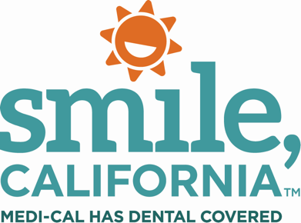

National Children’s Dental Health Month Post Option 6 Social Media Captions:

In English:
Healthy teeth are important for your overall health. Fluoride treatments help protect your teeth against cavities. They also help strengthen teeth. Fluoride treatments only take a couple of minutes and you can get this done during your next dental visit.

Fluoride treatments are covered by Medi-Cal every 12 months for adults over the age of 21, and more often for children, depending on their age.

To find a Medi-Cal dentist and to view resources on how to keep your children’s teeth healthy for a lifetime, visit SmileCalifornia.org/ncdhm.

Use hashtags: #SmileCalifornia #NationalChildrensDentalHealthMonth

En Español:
Los dientes saludables son importantes para su salud en general. Los tratamientos con fluoruro ayudan a proteger sus dientes contra las caries. También ayudan a fortalecer los dientes. Los tratamientos con fluoruro solo toman un par de minutos y usted puede obtenerlo durante su próxima visita al dentista.

Los tratamientos con fluoruro están cubiertos por Medi-Cal cada 12 meses para adultos mayores de 21 años y con mayor frecuencia para niños, según su edad.

Para encontrar un dentista de Medi-Cal y ver recursos sobre cómo mantener los dientes de sus niños saludables para toda la vida, visite SonrieCalifornia.org/mnsdi.

Utilice hashtags: #SonrieCalifornia #MesNacionalDeLaSaludDentallnfantil

